**7. Верстка шаблонов с помощью Bootstrap. Основные элементы Bootstrap**

**Цель:** Ознакомление с назначением, подключением и составом Bootstrap. Ознакомление с сеткой Bootstrap, как основным инструментом для создания раскладок и адаптивной верстки. Использование классов для автоматической разметки колонок с помощью Bootstrap.

Bootstrap — это популярный фронтенд-фреймворк, который предлагает готовые решения для создания адаптивных и современных веб-интерфейсов. Используя возможности Bootstrap, я смог контролировать расположение и видимость элементов в зависимости от размера экрана устройства. Это позволило мне разрабатывать веб-приложения, которые корректно отображаются и функционируют на различных устройствах. Пример сайта, созданного с использованием Bootstrap, показан на рисунке 7.1:

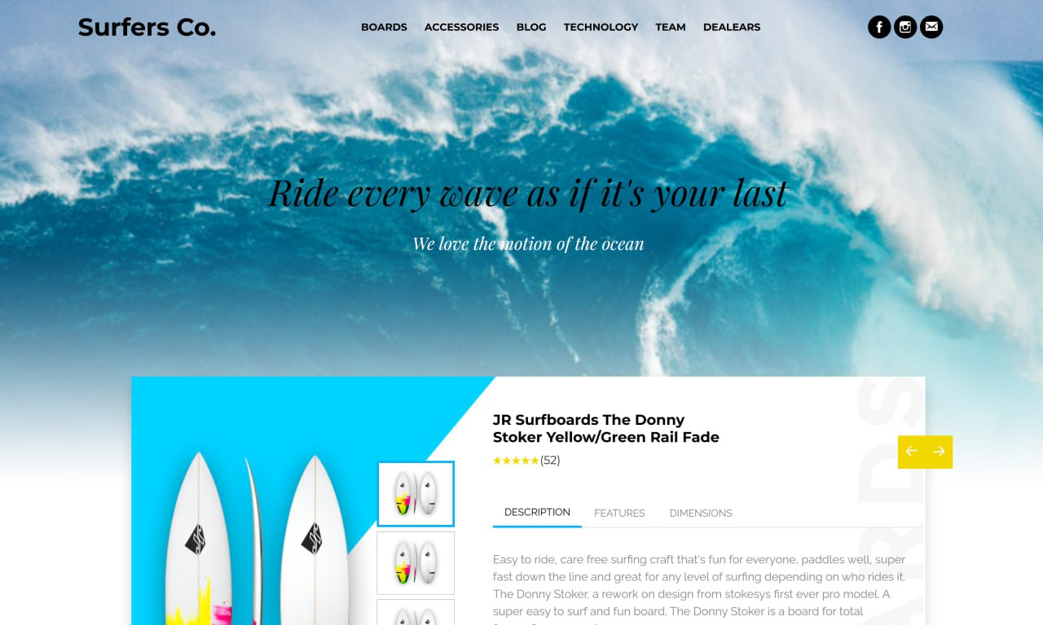

Рисунок 7.1 – Пример стилизации

Источник: собственная разработка

Листинг кода:

<head>

    <meta charset="UTF-8">

    <meta name="viewport" content="width=device-width, initial-scale=1">

    <title>Surfers Co</title>

    <link rel="stylesheet" href="css/bootstrap.min.css" crossorigin="anonymous">

    <link rel="stylesheet" href="css/style.css">

  </head>

  <body>

    <header>

      <div class="container">

        <div class="row">

          <nav class="navbar navbar-expand-lg">

            <div class="container-fluid">

              <a class="navbar-brand logo" href="#">Surfers Co.</a>

              <button class="navbar-toggler" type="button" data-bs-toggle="collapse" data-bs-target="#navbarSupportedContent" aria-controls="navbarSupportedContent" aria-expanded="false" aria-label="Toggle navigation">

                <span class="navbar-toggler-icon"></span>

              </button>

              <div class="collapse navbar-collapse" id="navbarSupportedContent">

                <ul class="navbar-nav ms-auto me-auto">

                  <li class="nav-item me-2">

                    <a class="nav-link-bnt nav-link text-uppercase active" href="#">Boards</a>

                  </li>

                  <li class="nav-item me-2">

                    <a class="nav-link-bnt nav-link text-uppercase" href="#">Accessories</a>

                  </li>

                  <li class="nav-item me-2">

                    <a class="nav-link-bnt nav-link text-uppercase" href="#">Blog</a>

                  </li>

                  <li class="nav-item me-2">

                    <a class="nav-link-bnt nav-link text-uppercase" href="#">Technology</a>

                  </li>

                  <li class="nav-item me-2">

                    <a class="nav-link-bnt nav-link text-uppercase" href="#">Team</a>

                  </li>

                  <li class="nav-item me-2">

                    <a class="nav-link-bnt nav-link text-uppercase" href="#">Dealears</a>

                  </li>

                </ul>

                <ul class="navbar-nav">

                  <li class="nav-item me-1">

                    <a class="nav-link link-social-network" href="#"><img src="assets/facebook.svg" alt="Facebook" width="8" height="16"></a>

                  </li>

                  <li class="nav-item me-1">

                    <a class="nav-link link-social-network" href="#"><img src="assets/instagram.svg" alt="Instagram" width="16" height="16"></a>

                  </li>

                  <li class="nav-item me-1">

                    <a class="nav-link link-social-network"><img src="assets/mail.svg" alt="Mail" width="19" height="14"></a>

                  </li>

                </ul>

              </div>

            </div>

          </nav>

        </div>

        <div class="row">

          <div class="col-12 mt-152px text-center slogan">

            <p>Ride every wave as if it's your last</p>

            <p>We love the motion of the ocean</p>

          </div>

        </div>

      </div>

**Контрольные вопросы:**

1. Назовите, для чего используется Bootstrap.

Bootstrap используется для быстрой и простой разработки адаптивных и современных веб-интерфейсов, предлагая готовые CSS и JavaScript компоненты.

2. Поясните, что такое сетка Bootstrap и каковы ее особенности.

Сетка Bootstrap — это система из 12 колонок, которая позволяет создавать гибкие и адаптивные макеты. Ее особенности включают автоматическую адаптацию к различным размерам экранов и поддержку вложенных рядов.

3. Перечислите и опишите основные элементы Bootstrap.

Основные элементы Bootstrap: кнопки, формы, таблицы, модальные окна, меню навигации, карусели, иконки и другие компоненты.

4. Укажите, что подразумевается под автоматической разметкой колонок с помощью Bootstrap.

Автоматическая разметка колонок означает, что колонки автоматически занимают равные доли доступного пространства в ряду без необходимости явно задавать их ширину.

5. Назовите способы подключения библиотеки Bootstrap к странице.

Способы подключения библиотеки Bootstrap: через ссылку на файлы стилей и скрипты на сервере Bootstrap; через CDN-ссылки на сторонние сервера (BootstrapCDN); через пакетные менеджеры (npm, yarn).